Unit 6 Lesson 7: Problemas de conversión de varios pasos: Longitud en unidades tradicionales

WU Conversación numérica: Múltiplos de 12 (Warm up)

Student Task Statement
Encuentra mentalmente el valor de cada expresión.
- $45×10$
- $45×2$
- $45×12$
- $46×12$

1 Clasificación de tarjetas: Medidas en unidades tradicionales

Student Task Statement
- Tu profesor te dará un grupo de tarjetas que muestran distintas medidas. Clasifica las tarjetas en 2 categorías, las que quieras. Prepárate para explicar el significado de tus categorías.
- (Haz una pausa para escuchar las instrucciones del profesor).
- Agrupa las tarjetas que tengan medidas iguales. Después, para cada grupo que hayas formado, haz una lista de las medidas del grupo en orden creciente.

2 Correr una milla o dos

Student Task Statement
- Un campo rectangular mide 90 yardas de largo y $42\frac{1}{4}$ yardas de ancho. Priya dice
- que 6 vueltas alrededor del campo es más de una milla. ¿Estás de acuerdo con Priya? Explica o muestra cómo razonaste.
- 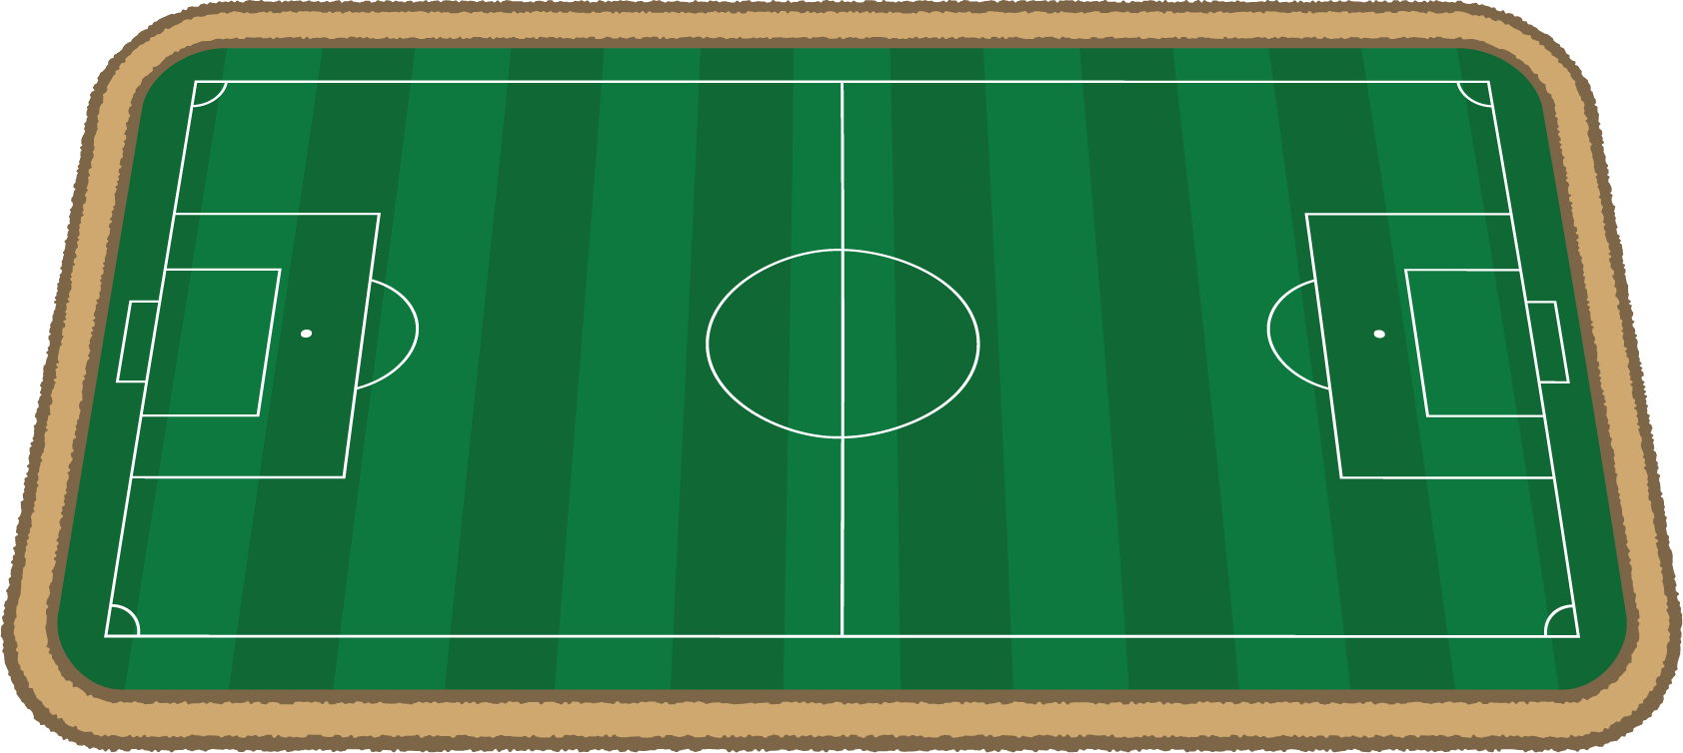
- Otro campo rectangular mide $408\frac{1}{2}$ pies de largo y $240\frac{1}{4}$ pies de ancho. ¿Cuántas vueltas tendría que correr Priya alrededor de ese campo si quiere correr al menos 2 millas?
© CC BY 2021 Illustrative Mathematics®

